Slezská univerzita v Opavě – Filosoficko-přírodovědecká fakulta
Fyzikální praktikum III – Optika
Jméno: | Ročník, obor:  Druhý, | Vyučující: | Datum měření:
Akademický rok: | Název úlohy:  Měření koherenční délky laseru |  | Datum odevzdání:
Číslo úlohy:  8 |  |  | Hodnocení:

Teoretický úvod:

V této úloze máme za úkol stanovit tzv. koherenční délku He-Ne laseru. Koherence je základní podmínka pro vznik interferenčního obrazce. Koherentní vlny jsou monochromatické, které mají stejnou frekvenci, časové stálý rozdíl fází a jsou polarizovány ve stejné polarizační rovině. Výslednou intenzitu I světla při skládání dvou koherentních koherentních vln o různých intenzitách I₁ a I₂ popisujeme interferenčním zákonem (1)
$I=I_{1}+I_{2}+2\sqrt{I_{1}I_{2}}\text{cos}\left(ϕ_{1}−ϕ_{2}\right)$, (1)
kde ϕ₁ a ϕ₂ jsou fáze obou vlnění.
Důležitým parametrem, který popisuje viditelnost interferenčního obrazu, tj. vzájemné rozlišení míst z maximální resp. minimální intenzitou I_{max} resp. I_{min}, je kontrast V, daný vztahem (2)
$V=\frac{I_{\text{max}}−I_{\text{min}}}{I_{\text{max}}+I_{\text{min}}}$ (2)
což při uplatnění vztahu (1) dává (3).
$V=\frac{2\sqrt{I_{1}I_{2}}}{I_{1}+I_{2}}$ (3)
Výše uvedený přístup však platí pro monochromatické vlny, které jsou jen matematickou idealizací. Světelné zdroje vyzařují vlny po časově omezenou dobu, vázanou na mechanismus vyzařování, tj. vlny časově omezené. Z Heisenbergovy relace neurčitosti se dá ukázat, že pro tzv. koherenční délku l_{c}, což je dráha uražená světlem za dobu vyzařování Δt platí (4)
$l_{c}∝\frac{λ^{2}}{Δλ}$, (4)
kde λ je vlnová délka vyzařovaného světla a Δλ je šířka spektra. Jak vyplývá ze vztahu (4), největší koherenční délku bude mít zdroj s nejmenší šířkou spektra (laser) a nejmenší koherenční délku bude mít zdroj s největší šířkou spektra (zdroj bílého světla). Konečná koherenční délka interferujících vln se projeví závislostí kontrastu interferenčního obrazu na dráhovém rozdílu Δl. Překročí-li toto koherenční délku, interference neprobíhá. K popisu interference časově omezených vln se zavádí důležitý parametr – komplexní stupeň časové koherence γ(Δl), který modifikuje vyjádření interferenčního zákona na tvar (5)
$I=I_{1}+I_{2}+2\sqrt{I_{1}I_{2}}\left|γ\left(Δl\right)\right|\text{cos}\left(ϕ_{1}−ϕ_{2}\right)$. (5)
Důsledkem je změna vyjádření kontrastu V(Δl) jako (6)
$V=\frac{2\sqrt{I_{1}I_{2}}}{I_{1}+I_{2}}\left|γ\left(Δl\right)\right|$ (6)
Analytická vyjádření modulu $\left|γ\left(Δl\right)\right|$ kompexního stupně časové koherence závisí na profilu spektra zdroje světla. Pro Lorentzovský spektrální profil platí (7)
$\left|γ\left(Δl\right)\right|=e^{−\frac{\left|Δl\right|}{l_{c}}}$ (7)
a pro Gaussovský spektrální profil platí (8)
$\left|γ\left(Δl\right)\right|=e^{−\frac{π{\left(Δl\right)}^{2}}{2l_{c^{2}}}}$ (8)

V této úloze máme za úkol stanovit závislost modulu $\left|γ\left(Δl\right)\right|$ na dráhovém rozdílu, tuto potom proložit závislostí teoretickou (7) nebo (8) a takto stanovit koherenční délku l_{c}. Vyjádříme-li si modul $\left|γ\left(Δl\right)\right|$ ze vztahů (2) a (6) dostáváme vztah (9)
$\left|γ\left(Δl\right)\right|=\frac{\left(I_{1}+I_{2}\right)\left(I_{\text{max}}−I_{\text{min}}\right)}{2\sqrt{I_{1}I_{2}}\left(I_{\text{max}}+I_{\text{min}}\right)}$, (9)
Ze kterého při znalosti intenzit snadno určíme modul $\left|γ\left(Δl\right)\right|$ pro daný dráhový rozdíl. Schéma experimentálního uspořádání je na Obr. 1, kde detektorem měříme příslušné hodnoty napětí.

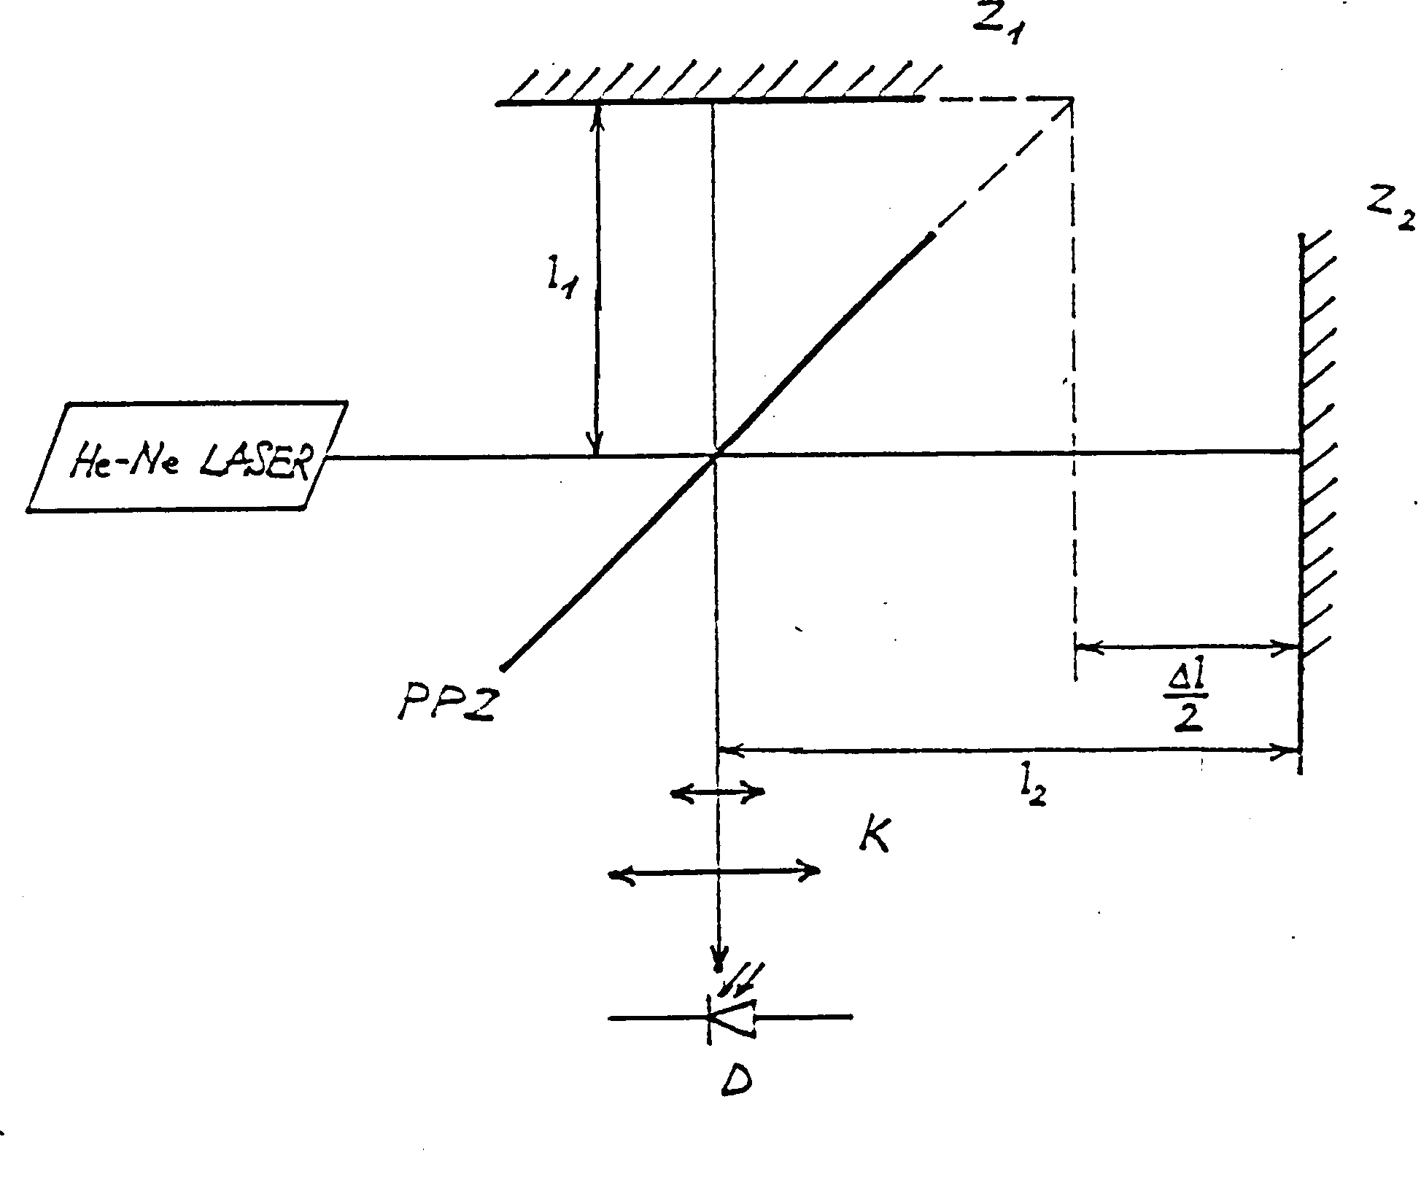
Obr. 1 – Schéma experimentálního uspořádání

Jelikož víme, že naměřené hodnota napětí je přímo úměrná intenzitě světla, můžeme vztah (9) přepsat do podoby použitelné pro výpočty (10)
$\left|γ\left(Δl\right)\right|=\frac{\left(U_{1}+U_{2}\right)\left(U_{\text{max}}−U_{\text{min}}\right)}{2\sqrt{U_{1}U_{2}}\left(U_{\text{max}}+U_{\text{min}}\right)}$, (10)
kde napětí U svými indexy odpovídají příslušným intenzitám I.

Máme-li naměřenou závislost modulu kompexního stupně časové koherence na dráhovém rozdílu $\left|γ\left(Δl\right)\right|$ proložit teoretickými modely dle vztahů (7) a (8) je výhodné tyto logaritmovat. Dostaneme tak vztahy (11) a (12)
$\text{ln}\left|γ\left(Δl\right)\right|=−\frac{1}{l_{c}}\left|Δl\right|$, (11)
$\text{ln}\left|γ\left(Δl\right)\right|=−\frac{π}{2l_{c^{2}}}{\left(Δl\right)}^{2}$, (12)
kde Δl je dráhový rozdíl a l_{c} je hledaná koherenční délka. V případě Lorenzovského profilu spektra (11) je l_{c} rovna převrácené hodnotě záporně vzaté směrnice přímky $\left|γ\left(Δl\right)\right|=f\left(Δl\right)$, kterou proložíme naměřené hodnoty. V případě Gaussovského profilu spektra (12) vidíme, že je tato závislost kvadratická. Výhodnější, než prokládání dat parabolou bude vynést závislost $\left|γ\left(Δl\right)\right|=f\left({Δl}^{2}\right)$ a tuto proložit přímkou metodou nejmenších čtverců. Označíme-li směrnice příslušných přímek písmenem k, potom ze vztahů (11) a (12) vidíme, že hodnota koherenční délky l_{c} je rovna (13)
$l_{c}=−\frac{1}{k}$ (13)
pro Lorentzovský profil spektrální čáry a pro Gaussovský profil je koherenční délka rovna (14).
$l_{c}=\sqrt{\frac{π}{2⋅\left(−k\right)}}$ (14)

Použité měřící přístroje a pomůcky
Michelsonův interferometr, He-Ne laser, snímač,osciloskop, pravítko.

Postup měření

- Nastavíme interferometr tak, aby byla délka obou ramen stejná a seřídíme jej tak, aby došlo k překryvu obou svazků a došlo tak k interferenci.
- Naměříme délku l₁, pevného ramene interferometru a nastavíme délku druhého ramene l₂.
- Přerušíme svazek dopadající na detektor a na osciloskopu odečteme hodnotu U₀, která je úměrná hodnotě pozadí I₀.
- Přerušíme postupně svazky v obou ramenech interferometru a získáme tak hodnoty napětí U₁₀ a U₂₀, úměrné příslušným intenzitám.
- Nepatrným rozechvěním měřící aparatury rozkmitáme interferenční obrazec na detektoru a odečteme maximální a minimální hodnoty napětí U_{max0} a U_{min0}.
- Od naměřených hodnot napětí odečteme pozadí U₀ a získáme tak opravené hodnoty napětí U₁, U₂, U_{max} a U_{min.}
- Změníme délku ramene l₂ a opakujeme body 3) až 6).
- Sestrojíme výše popsané grafy závislosti a z nich odečteme koherenční délku laseru.

